

Benemérita Universidad Autónoma de Aguascalientes

Centro de Ciencias Básicas

Ing. En Computación Inteligente

5to Semestre

Bases de Datos

Proyecto Final

Profesor: Dr. César Eduardo Velázquez Amador

Sistema: ShaggyShuffleMx

César Eduardo Elías del Hoyo ID: 262045

José Luis Sandoval Pérez ID: 261731

Diego Emanuel Saucedo Ortega ID: 261230

Carlos Daniel Torres Macias ID: 244543

* Descripción detallada del sistema

El sistema de biblioteca musical “ShaggyShuffleMx” es una plataforma que gestiona y organiza información diversa relacionada con artistas, canciones y álbumes. A continuación, se detallan los principales elementos del sistema:

**1. Artistas:**

* Nombre: El nombre completo del artista.
* Fecha de Nacimiento: La fecha de nacimiento del artista.
* País de Nacimiento: Información sobre el país de origen del artista.

**2. Canciones:**

* Nombre: Título de la canción.
* Duración: La duración total de la canción.
* Álbum: Indicación del álbum al que pertenece la canción.
* Artista: Relación con el artista que interpreta la canción.

**3. Álbumes:**

* Nombre: El nombre del álbum musical.
* Artista: Relación con el artista que creó el álbum.
* Canciones: Lista de canciones incluidas en el álbum.

**Funcionalidades del Sistema:**

El sistema presenta las siguientes funcionalidades para sus usuarios:

**a. Juego:**

* Los usuarios pueden participar en un juego diario que consiste en adivinar una canción aleatoria de un artista específico. Esta dinámica fomenta la participación y el entretenimiento.

**b. Roles de Usuario:**

* **Administrador:** Encargado de ingresar y modificar datos en la biblioteca musical, así como de gestionar usuarios y roles.
* **Usuario:** Puede interactuar con el sistema, consultar información, crear listas de reproducción personalizadas, participar en el juego y acceder a las letras de las canciones.

**c. Interactividad con el Sistema:**

* Los usuarios pueden consultar información detallada sobre canciones, artistas y álbumes.
* Tienen la capacidad de crear y gestionar listas de reproducción personalizadas.
* Acceso a un juego diario de adivinanza musical.
* Visualización de letras de canciones preferidas para una experiencia más inmersiva.

**d. Administración del Sistema:**

* Los administradores pueden agregar, modificar y eliminar datos de la biblioteca musical.
* Tienen la capacidad de gestionar otros administradores y cambiar roles de usuario.

**Seguridad:**

* Se implementan medidas de seguridad para garantizar la integridad y confidencialidad de los datos.

La plataforma ofrece una experiencia integral para los amantes de la música, permitiendo la exploración, interacción y entretenimiento a través de diversas funcionalidades.

.

* Diagrama Entidad Relación Con Notación de Chen

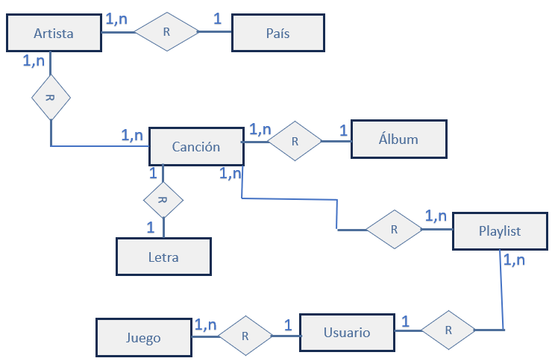

* Diagrama Entidad Relación Con Notación Martin

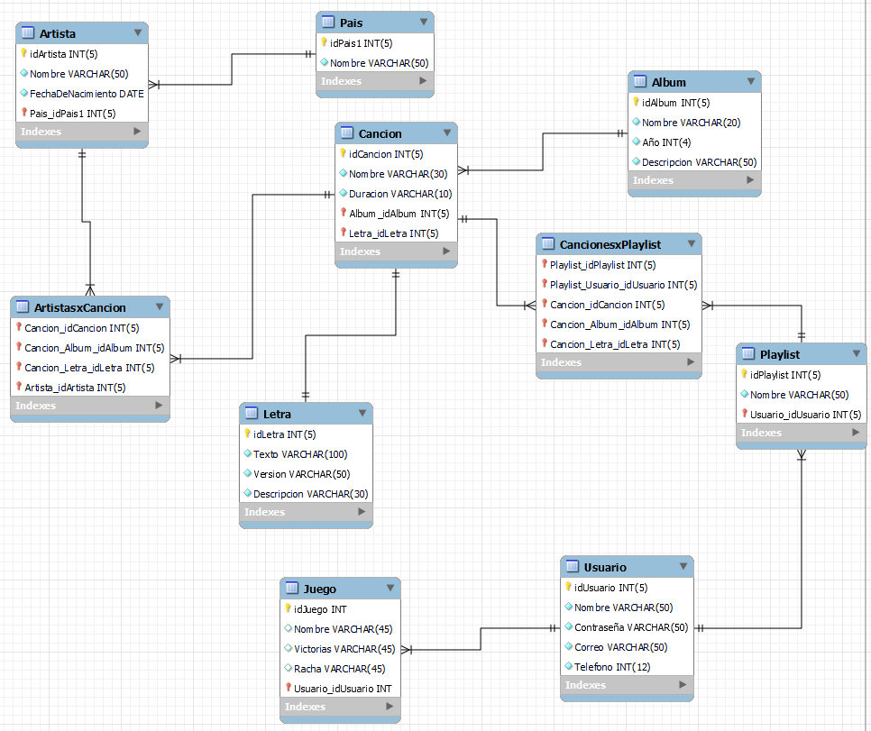

* Diagrama Entidad Relación con Notación SQL CASE de ORACLE

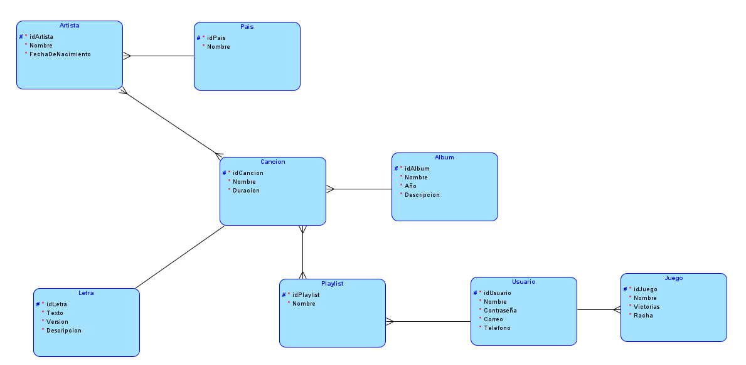

* NORMALIZACION HASTA 3NF

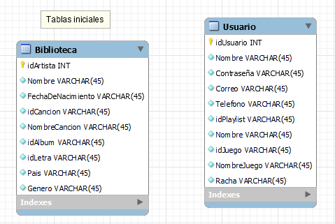

Se pide normalizar las siguientes relaciones.

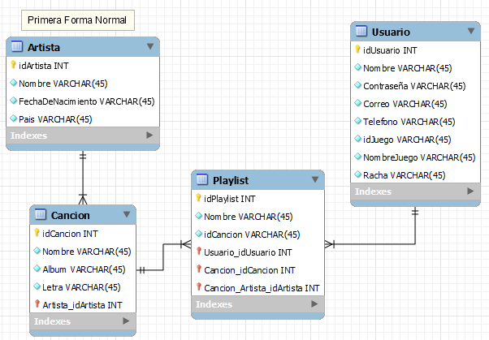

Primera Forma Normal 1NF

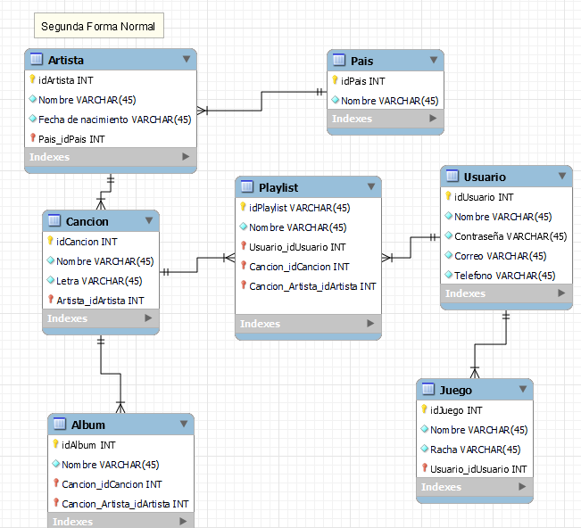

Segunda Forma Normal 2NF



Tercera Forma Normal 3NF

* LISTADO POR ENTIDAD DE LAS LLAVES

|  |  |  |
| --- | --- | --- |
| Entidad | Llave | Tipo |
| Artista | idArtista | Primaria |
| Nombre | Candidata |
| Fecha de Nacimiento | Candidata |
| Pais-idPais1 | Foránea |
| País | idPais | Primaria |
| Nombre | Candidata |
| Álbum | idAlbum | Primaria |
| Nombre | Candidata |
| Año | Candidata |
| Descripción | Candidata |
| Canción | idCanción | Primaria |
| Nombre | Candidata |
| Duración | Candidata |
| Album_idAlbum | Foránea |
| Letra-idLetra | Foránea |
| Letra | idLetra | Primaria |
| Texto | Candidata |
| Versión | Candidata |
| Descripción | Candidata |
| ArtistasxCancion | Canción-idCanción | Foránea |
| Canción-idAlbum | Foránea |
| Canción-Letra-idLetra | Foránea |
| Artista-idArtista | Foránea |
| Usuario | idUsuario | Primaria |
| Nombre | Candidata |
| Contraseña | Candidata |
| Correo | Candidata |
| Teléfono | Candidata |
| Playlist | idPlaylist | Primaria |
| Nombre | Candidata |
| Usuario-idUsuario | Foránea |
| CancionesxPlaylist | Playlist-Usuario-idUsuario | Foránea |
| Playlist-idPlaylist | Foránea |
| Canción-idCancion | Foránea |
| Canción-Album-idAlbum | Foránea |
| Canción-Genero-idGenero | Foránea |
| Canción-Letra-idLetra | Foránea |
| Juego | idJuego | Primaria |
| Nombre | Candidata |
| Victorias | Candidata |
| Racha | Candidata |
| Usuario-idUsuario | Foránea |

* Modelo de Datos

Nombre de Tabla: Artista

|  |  |  |  |  |
| --- | --- | --- | --- | --- |
| Nombre de Campo | Tipo de campo | Tipo de dato | Longitud /Formato | Descripción |
| **idArtista** | LP / NN/ND | Numérico | Entero (5) | Clave primaria de la relación artista, identifica de manera única a cada artista dentro de la base de datos. |
| **Nombre** | NN/ND | String | Caracteres en mayúscula y minúscula (50) | Atributo que representa el nombre de un artista dentro de la base de datos. |
| **Fecha de Nacimiento** | NN | Date | DD/MM/AAAA | Atributo que representa la fecha de nacimiento del artista dentro de la base de datos. |
| **Pais-idPais1** | LF/NN | Numérico | Entero (5) | Clave foránea que indica el id del país de residencia del artista. El id se encuentra en la relación País. |

Nombre de Tabla: País

|  |  |  |  |  |
| --- | --- | --- | --- | --- |
| Nombre de Campo | Tipo de campo | Tipo de dato | Longitud /Formato | Descripción |
| **idPais** | LP/NN/ND | Numérico | Entero (5) | Clave primaria de la relación país que permite identificar de manera única los países dentro de la relación. |
| **Nombre** | NN/ND | String | Caracteres en mayúscula, minúscula y números (50) | Atributo que representa el nombre de un país dentro de la base de datos. |

Nombre de Tabla: Álbum

|  |  |  |  |  |
| --- | --- | --- | --- | --- |
| Nombre de Campo | Tipo de campo | Tipo de dato | Longitud /Formato | Descripción |
| **idAlbum** | LP/NN/ND | Numérico | Entero (5) | Clave primaria de la relación que permite identificar de manera única los álbumes dentro de la relación. |
| **Nombre** | NN/ND | String | Caracteres en mayúscula, minúsculas, números y/o símbolos especiales (20) | Atributo que representa el nombre de los distintos álbumes dentro de la base de datos. |
| **Año** | NN | Numérico | Entero (4) | Atributo que representa el año de publicación del álbum dentro de la relación en la base de datos. |
| **Descripción** | NN/ND | String | Caracteres en mayúscula y minúscula (50) | Atributo que describe la esencia del álbum dentro de la base de datos. |

Nombre de Tabla: Canción

|  |  |  |  |  |
| --- | --- | --- | --- | --- |
| Nombre de Campo | Tipo de campo | Tipo de dato | Longitud /Formato | Descripción |
| **idCanción** | LP/NN/ND | Numérico | Entero (5) | Clave primaria de la relación que permite identificar de manera única las canciones dentro de la relación. |
| **Nombre** | NN | String | Caracteres en mayúscula, minúsculas, números y/o símbolos especiales (30) | Atributo que representa el nombre de las distintas canciones dentro de la base de datos. |
| **Duración** | NN | String | Números y símbolos especiales (10) | Atributo que representa la duración de la canción dentro de la relación en la base de datos. |
| **Album_idAlbum** | LF/NN | Numérico | Entero (5) | Clave foránea de la relación que permite identificar dentro de que álbum pertenece la canción. El id viene de la relación Álbum. |
| **Letra-idLetra** | NN/ND | Numérico | Entero (5) | Clave foránea de la relación que permite identificar la letra perteneciente a la canción. |

Nombre de Tabla: Letra

|  |  |  |  |  |
| --- | --- | --- | --- | --- |
| Nombre de Campo | Tipo de campo | Tipo de dato | Longitud /Formato | Descripción |
| **idLetra** | LP/NN/ND | Numérico | Entero (5) | Clave primaria de la relación que permite identificar de manera única la letra de una canción dentro de la relación. |
| **Texto** | NN/ND | String | Caracteres en mayúscula, minúsculas, números y/o símbolos especiales (100) | Atributo que representa la letra de la canción dentro de la relación y la base de datos. |
| **Version** | NN/ND | String | Caracteres en mayúscula y minúsculas (50) | Atributo que describe que versión de la canción es (cover, stripped, slow, etc.) dentro de la relación y la base de datos. |
| **Descripción** | NN/ND | String | Caracteres en mayúscula y minúsculas (30) | Atributo que representa una pequeña descripción de la canción. |

Nombre de Tabla: ArtistasxCancion

|  |  |  |  |  |
| --- | --- | --- | --- | --- |
| Nombre de Campo | Tipo de campo | Tipo de dato | Longitud /Formato | Descripción |
| **Canción-idCancion** | LF/NN/ND | Numérico | Entero (5) | Llave foránea que identifica la canción dentro de la relación |
| **Canción-Album-idAlbum** | LF/NN | Numérico | Entero (5) | Llave foránea que identifica el álbum a donde pertenece la canción |
| **Canción-Letra-idLetra** | LF/NN | Numérico | Entero (5) | Llave foránea que identifica la letra de la canción |
| **Artista-idArtista** | LF/NN | Numérico | Entero (5) | Llave foránea que identifica el artista de la canción. |

Nombre de Tabla: Usuario

|  |  |  |  |  |
| --- | --- | --- | --- | --- |
| Nombre de Campo | Tipo de campo | Tipo de dato | Longitud /Formato | Descripción |
| **idUsuario** | LP/NN/ND | Numérico | Entero (5) | Llave primaria que permite identificar de manera única el usuario dentro de la relación y la base de datos. |
| **Nombre** | NN | String | Caracteres en mayúscula, minúsculas, números y/o símbolos especiales (50) | Atributo que representa el nombre del usuario dentro de la relación y la base de datos. |
| **Contraseña** | NN/ND | String | Caracteres en mayúscula, minúsculas, números y/o símbolos especiales (50) | Atributo que representa la contraseña de acceso al perfil del usuario. |
| **Correo** | NN/ND | String | Caracteres en mayúscula, minúsculas, números y/o símbolos especiales (50) | Atributo que representa el correo del usuario con el cual podrá acceder al sistema. |
| **Teléfono** | NN/ND | Numérico | Entero (12) | Atributo que representa el teléfono de contacto del usuario. |

Nombre de Tabla: Playlist

|  |  |  |  |  |
| --- | --- | --- | --- | --- |
| Nombre de Campo | Tipo de campo | Tipo de dato | Longitud /Formato | Descripción |
| **idPlaylist** | LP/NN/ND | Numérico | Entero (5) | Llave primaria que permite identificar la Playlist en nuestra relación y base de datos. |
| **Nombre** | NN | String | Caracteres en mayúscula, minúsculas, números y/o símbolos especiales (50) | Atributo que nos permite identificar el nombre de la Playlist. |
| **Usuario-idUsuario** | LF/NN | Numérico | Entero (5) | Llave foránea que nos permite identificar el usuario que creo la Playlist por medio de su ID. |

Nombre de Tabla: CancionesxPlaylist

|  |  |  |  |  |
| --- | --- | --- | --- | --- |
| Nombre de Campo | Tipo de campo | Tipo de dato | Longitud /Formato | Descripción |
| **Playlist-Usuario-idUsuario** | LF/NN | Numérico | Entero (5) | Llave foránea que nos permite identificar el usuario que creo la Playlist por medio de su ID. |
| **Playlist-idPlaylist** | LF/NN | Numérico | Entero (5) | Llave foránea que nos permite identificar que playlist tiene que canciones. |
| **Canción-idCancion** | LF/NN | Numérico | Entero (5) | Llave foránea que nos permite identificar la canción dentro de la Playlist |
| **Canción-Album-idAlbum** | LF/NN | Numérico | Entero (5) | Llave foránea que nos permite identificar el álbum al que pertenece la canción dentro de la Playlist |
| **Canción-Genero-idGenero** | LF/NN | Numérico | Entero (5) | Llave foránea que nos permite identificar el género de nuestra canción en la Playlist |
| **Canción-Letra-idLetra** | LF/NN | Numérico | Entero (5) | Llave foránea que nos permite identificar la letra de la canción en la Playlist |

* Manual de Usuario
* Instalación

1. Identifique la ruta de acceso en donde descargo el proyecto completo y descomprima la carpeta “Aplicación.zip”
2. AVISO: es necesario contar con XAMPP como manejador de php. Puede descargarlo desde este sitio: <https://www.apachefriends.org/es/index.html>
3. Identifique la ruta de instalación de XAMPP. Acceda a la carpeta y ubique un folder llamado “htdocs”.

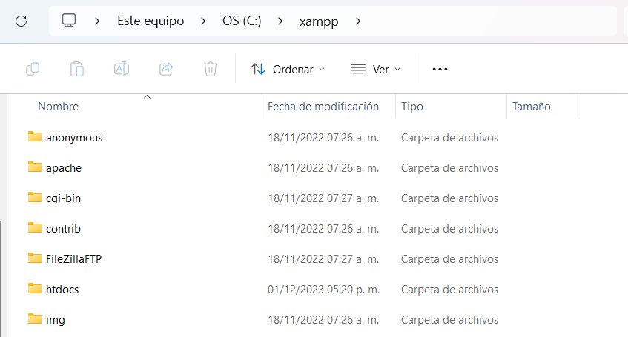

Acceda a dicha carpeta y agregue la carpeta descomprimida “Aplicación.zip”.

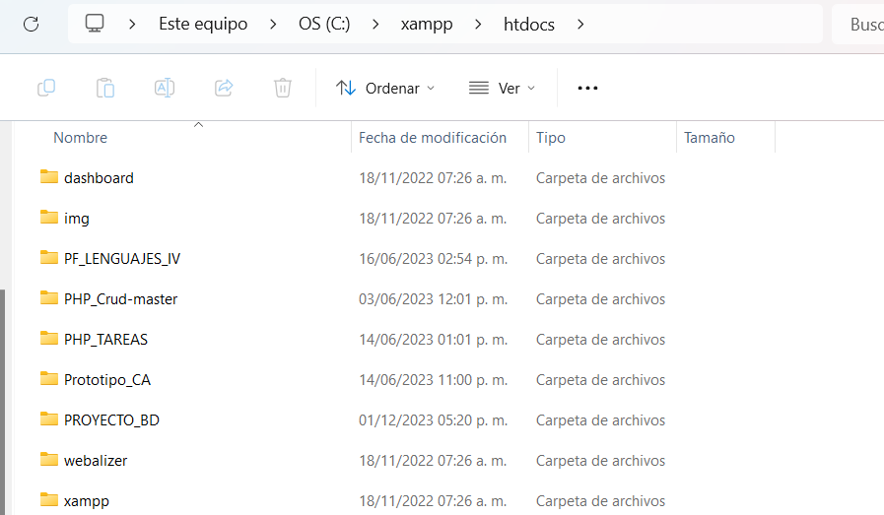

1. Abra la aplicación de escritorio de XAMPP, presione los dos botones siguientes:

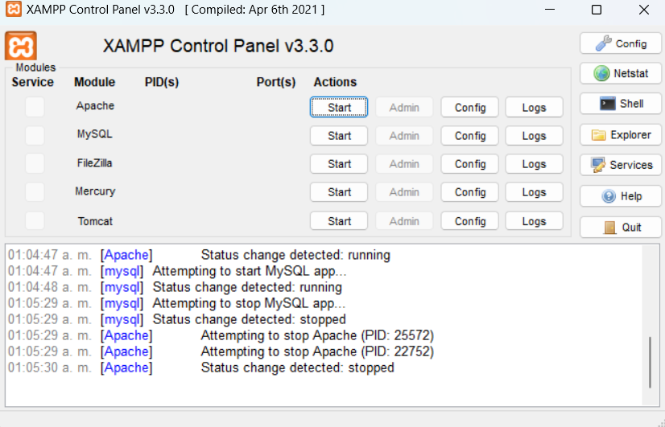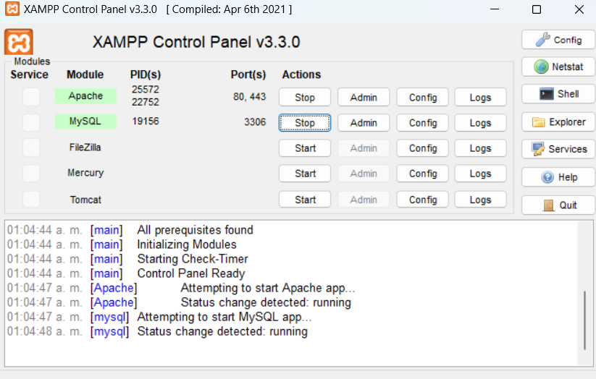

El módulo de Apache y MySQL deben aparecer en color verde. A continuación, presione el botón “Admin” que se encuentra en la misma fila que “MySQL”. Se abrirá una pestaña en su navegador. Desde aquí podrá ser posible modificar la base de datos “manualmente”.

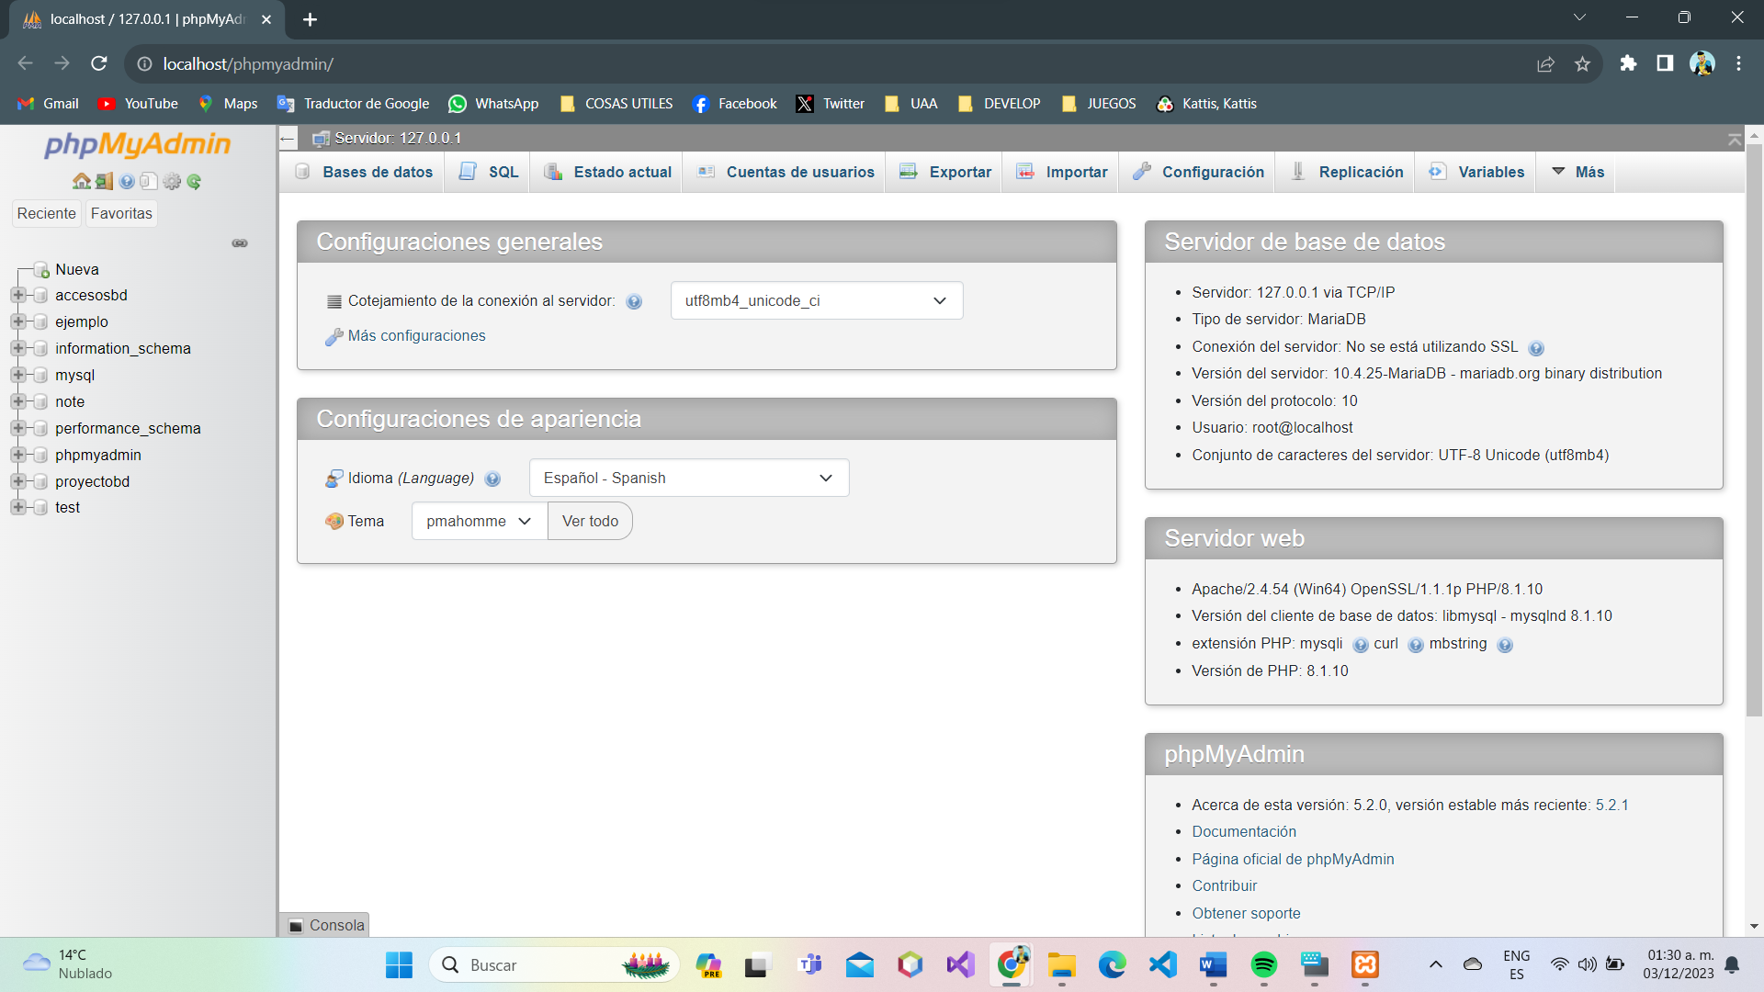

Es necesario importar la base de datos de la aplicación. Antes de importar la base de datos localice el botón “Nueva” en la parte izquierda de la pantalla, cree una base de datos bajo el nombre “proyectobd”. Después importe la base de datos, para ello, diríjase a la pestaña “importar”.

1. Presione “seleccionar archivo” y esto abrirá el explorador de archivos. En la carpeta “Aplicación” localizara el archivo “proyectobd.sql”, selecciónelo y presione “Importar” al final de la página.

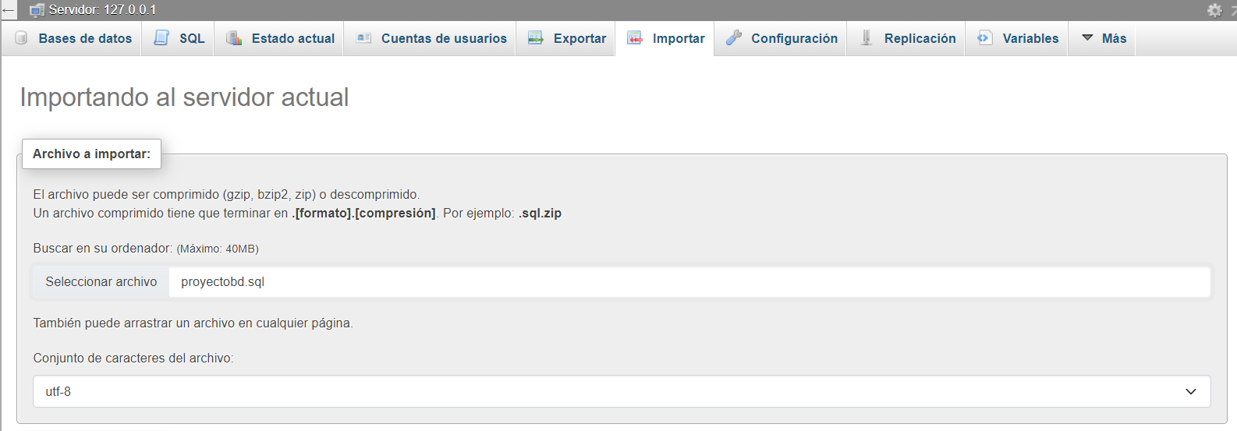

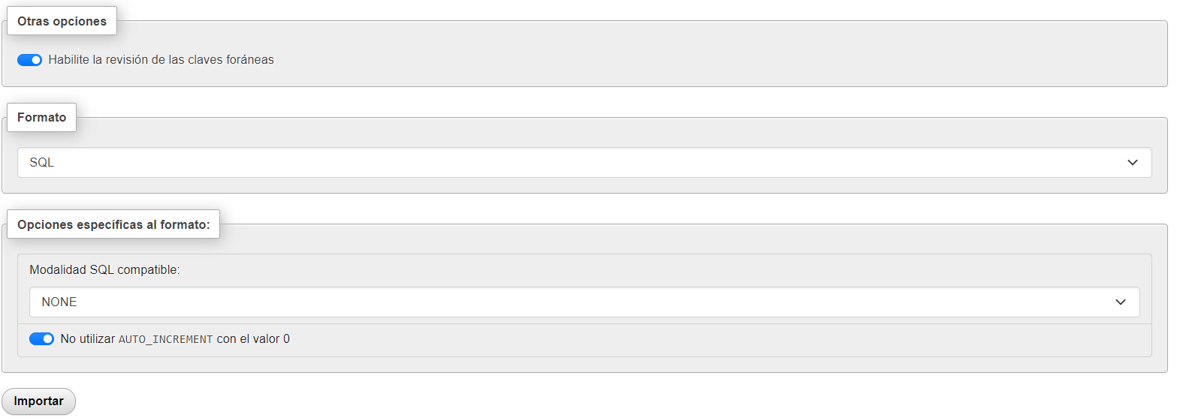

Esto creara una nueva tabla y precargara datos de muestra del sistema.

1. Para comenzar a utilizar el sistema, abra una nueva pestaña en su navegador e ingrese la URL: [http://localhost/Aplicacion/Aplicacion/index.php](http://localhost/Aplicacion/Aplicacion/index.php%20)

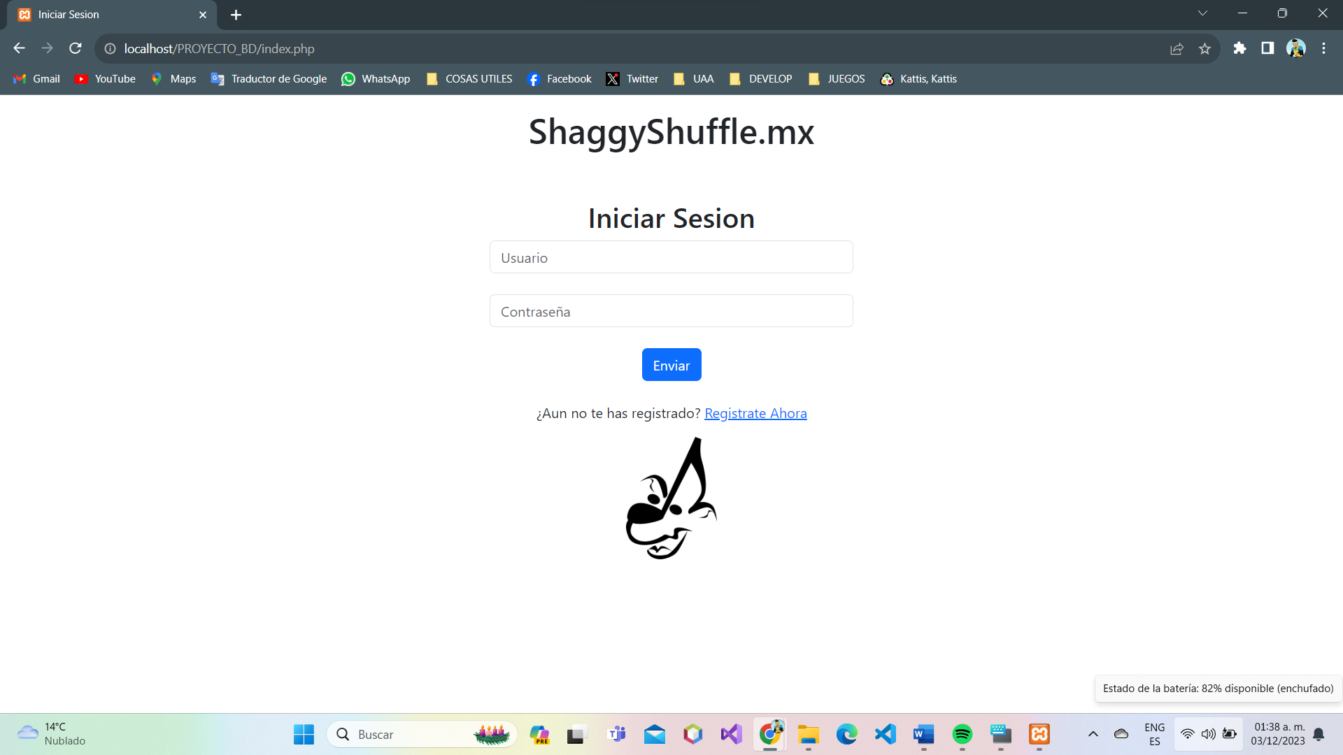

1. Listo, ShaggyShuffleMx está listo para ser operado.

* Requerimientos del sistema
* Sistema operativo Windows 10/11.
* Navegador Chrome/Edge/Firefox.
* Conexión a internet.
* Tener XAMPP instalado.
* 650KB de espacio para instalación.
* Iniciar Sesión/ Registrarse

Para acceder al sistema es necesario contar con una cuenta. Para ello se cuenta con iniciar sesión que requiere el nombre del usuario registrada y la contraseña asociada para iniciar sesión. En caso de ingresar incorrectamente algún apartado no podrá dar acceso al sistema.

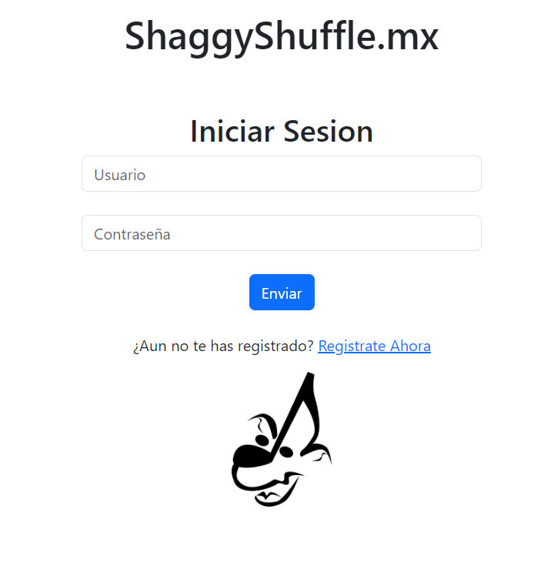

En caso de no contar con una cuenta (usuario y contraseña), es posible crear una cuenta usando el hipervínculo “Registrarse Ahora”. En esta nueva pestaña es necesario ingresar un nombre de usuario, un correo, un teléfono y una contraseña. Al llenar los campos, se hará el registro y podrá intentar acceder con el usuario y contraseña recién registrados.

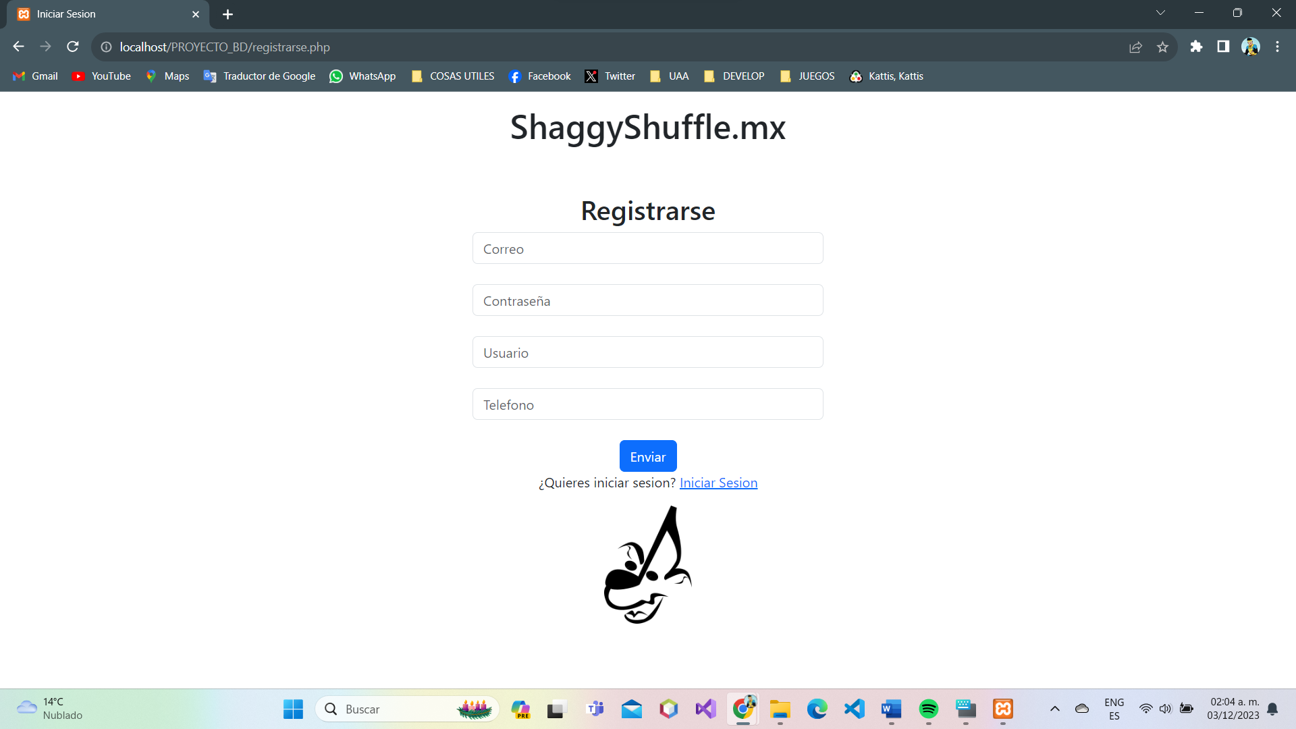

* Funcionamiento: Administrador

El sistema requiere de un administrador que sea el encargado de agregar nuevas canciones al sistema, organizar las canciones en álbum, actualizarlas y añadir información de los artistas que la realizan, además de gestionar roles de los usuarios. Para poder utilizar la interfaz de administrador es necesario iniciar sesión con una cuenta de administrador. Ejemplo:

|  |
| --- |
| Usuario: admin  Contraseña: primero12 |

Dentro de la interfaz de administrador se podrán asignar mas cuentas de administrador si es necesario.

Pruebe iniciar sesión con la cuenta de administrador.

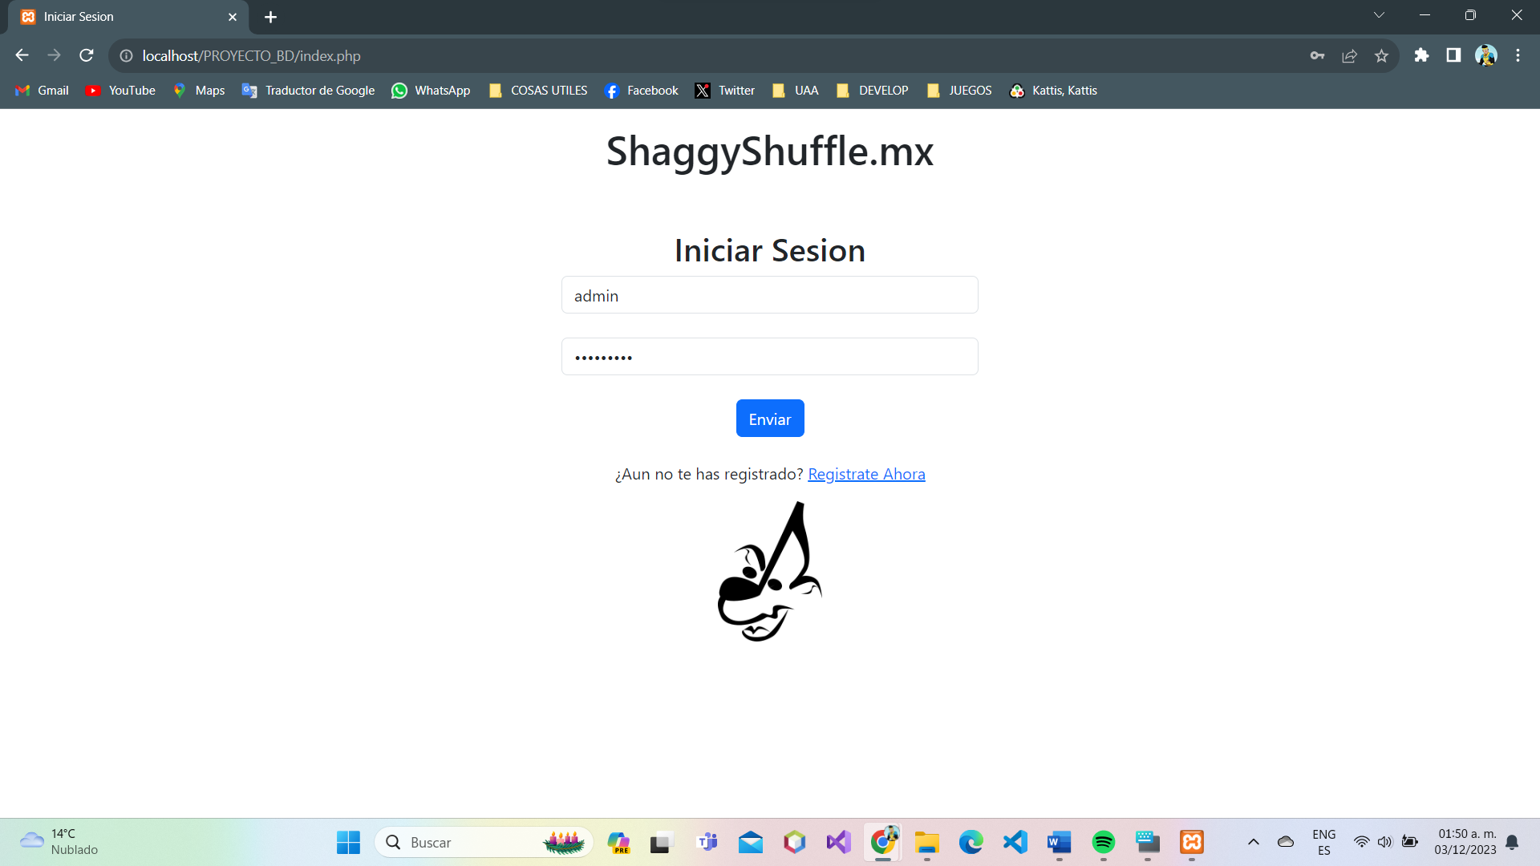

Al iniciar sesión como administrador se accederá al inicio del administrador:

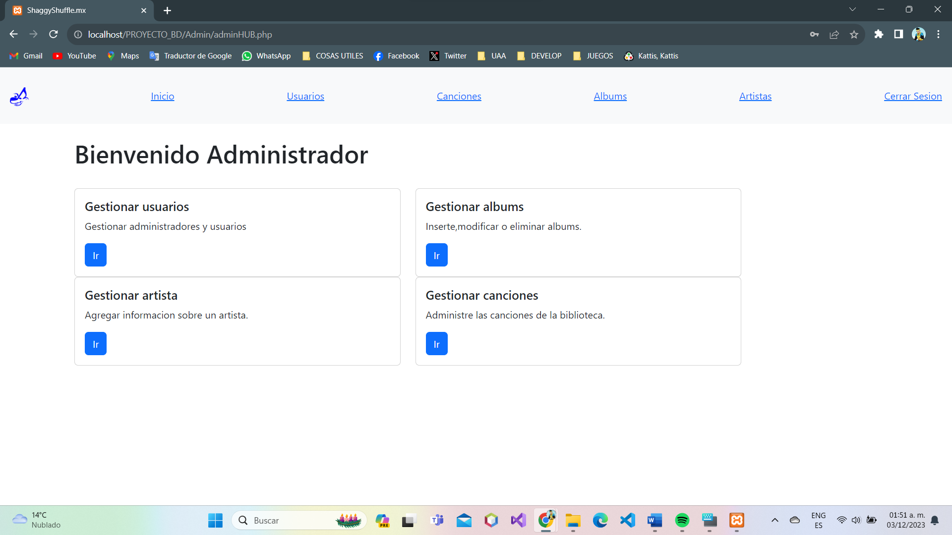

Desde aquí es posible acceder a la gestión de los integrantes del sistema. Se puede acceder mediante las tarjetas, aunque es también posible hacerlo desde la barra de navegación:

* Barra de navegación del Administrador:
* *Inicio*: Direcciona al inicio de la interfaz de administrador.
* *Usuarios*: Direcciona a la interfaz de gestión de usuarios.
* *Canciones*: Direcciona a la interfaz para gestión de canciones de la biblioteca.
* *Albums*: Direcciona a la interfaz de gestión de albums de la biblioteca.
* *Artistas*: Direcciona a la interfaz de gestión de artistas.
* *Cerrar sesión*: Direcciona al inicio de sesión.
* Gestionar Usuarios:

Desde esta pestaña es posible visualizar los usuarios registrados en el sistema y la información con la que fueron registrados, además de rol asignado.

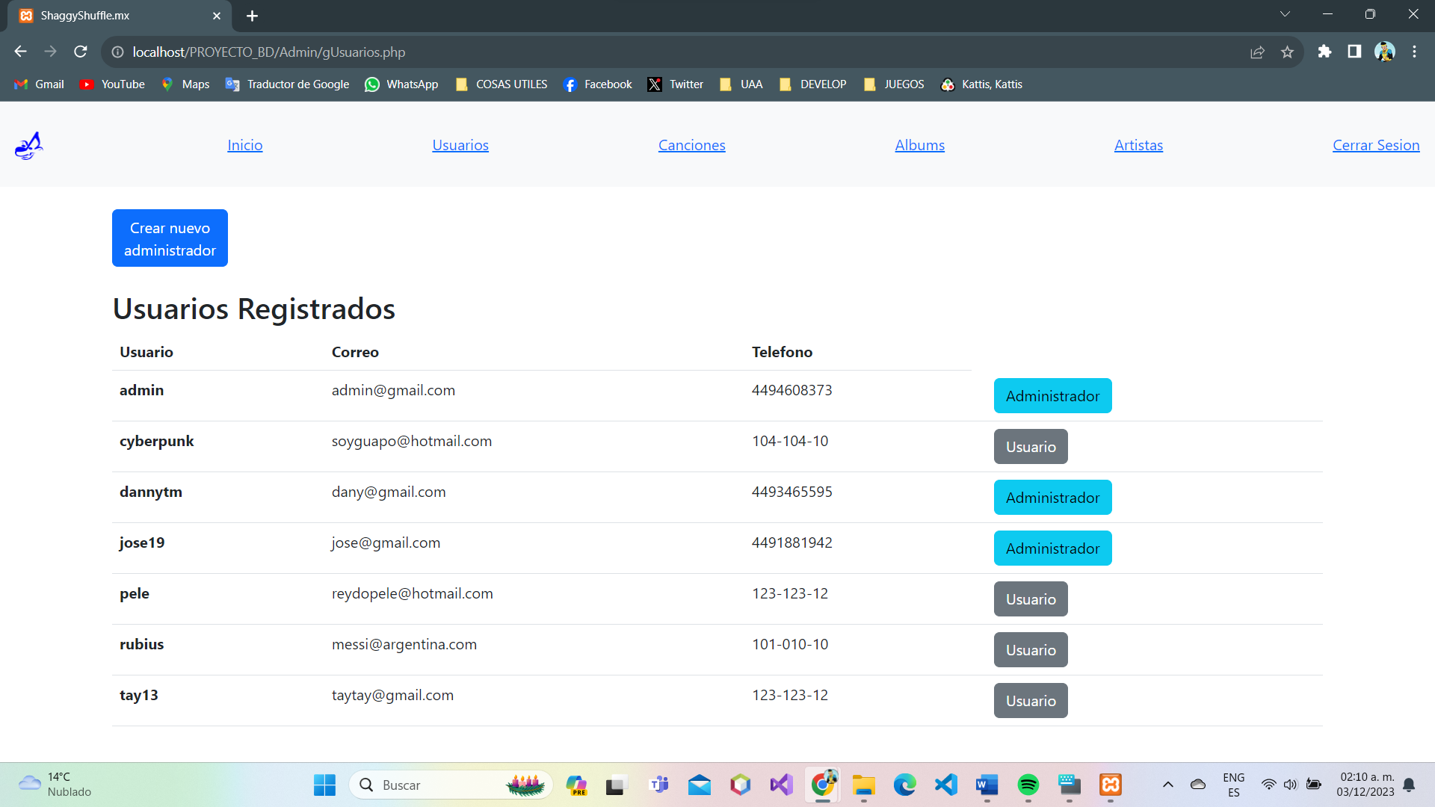

Si ha sido registrado desde “Registrarse”, el usuario tendrá como rol “usuario”. Se encuentra el botón “Crear nuevo administrador”, este botón habilitará un form que pedirá los mismos datos para un registro normal, con la diferencia que el usuario registrado tendrá rol de “Administrador”.

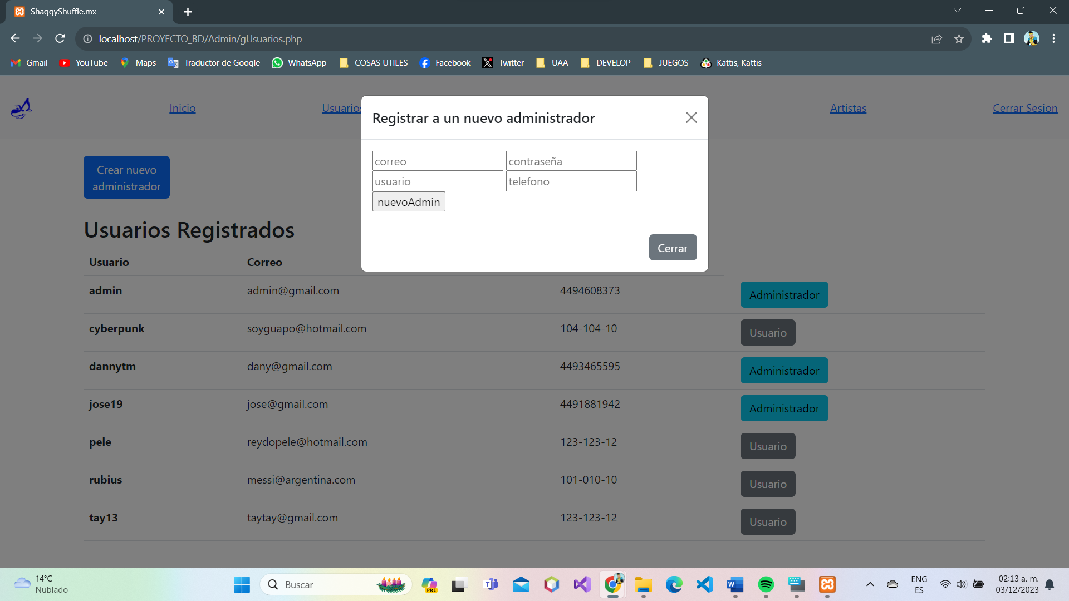

Para cambiar el rol de un usuario, basta con presionar el botón que se encuentra al final de la fila de la información.

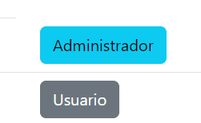

Los administradores son identificados con azul y los usuarios mediante el gris. Cabe recalcar que, así como un usuario no puede acceder a la interfaz de administrador, un administrador no podrá acceder a la interfaz de usuario.

* Gestionar Canciones:

Esta pestaña permite agregar canciones a la biblioteca mediante el botón de “Ingresar una canción”. Al presionarlo desplegara un form para agregar una canción.

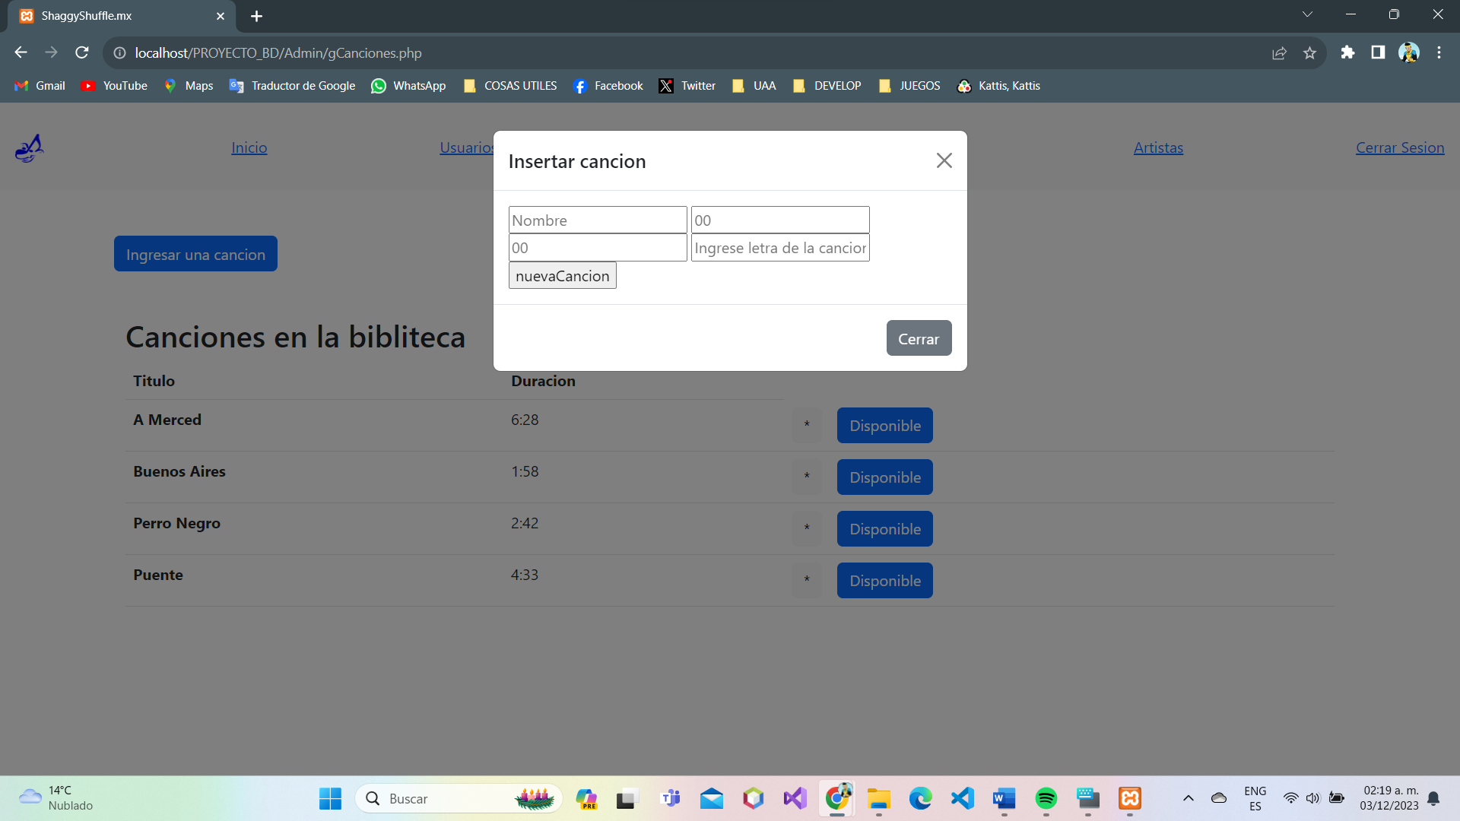

El form requiere como información de la canción: su nombre, la duración separada en minutos y segundos y la letra de la canción. El sistema valida que la cantidad de minutos y segundos sea correcta.

Además, en la pestaña se despliegan todas las canciones de la biblioteca en orden alfabético. Cada canción cuenta con dos botones: “*” que dirige a una pestaña para modificar la información de una canción y “Disponible/No disponible” que establece el estado de visibilidad de la canción en la biblioteca (por implementarse).

* Modificar canción:

Al presionar “*” se dirigirá a una nueva pestaña donde será posible modificar de la canción: el nombre, la duración, la letra y añadir o quitar artistas de la canción.

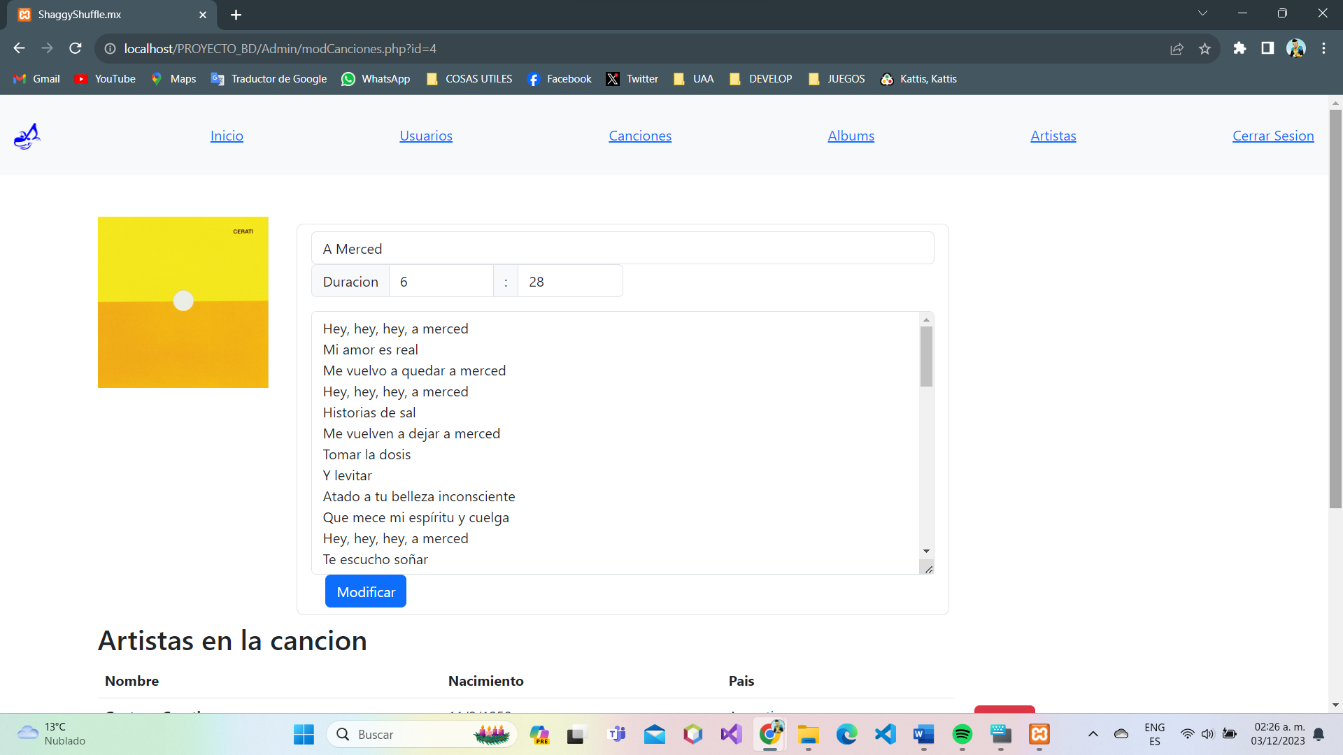

La primera parte sirve para modificar: el nombre, la duración y la letra, basta con modificar los campos de texto y presionar “Modificar” para actualizar los cambios. La imagen de la canción es del álbum en la que está incluida la canción.

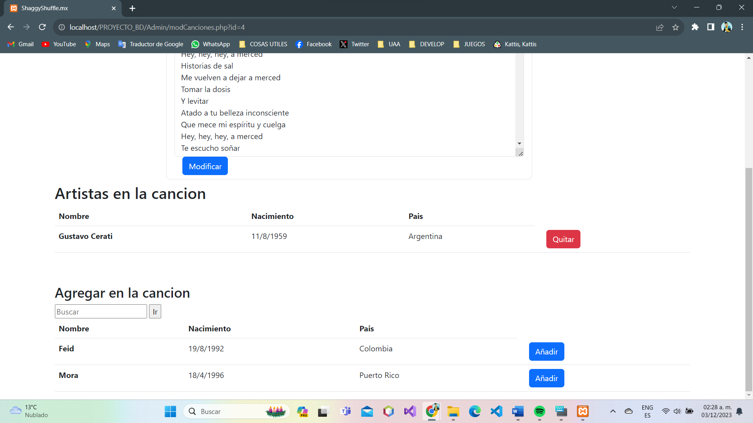

La siguiente parte permite agregar a los artistas que colaboran en la canción. Para agregar un artista, se presionar el botón “Añadir”, para quitar se presiona “Quitar”. Se agrega un buscador para encontrar a un artista de forma mas sencilla.

* Gestionar Albums:

En esta pestaña se muestran los álbumes registrados en la biblioteca, se pueden agregar nuevos mediante el botón “Crear un álbum”. Este botón despliega un form que requiere los campos de: nombre del álbum, descripción y el año de lanzamiento.

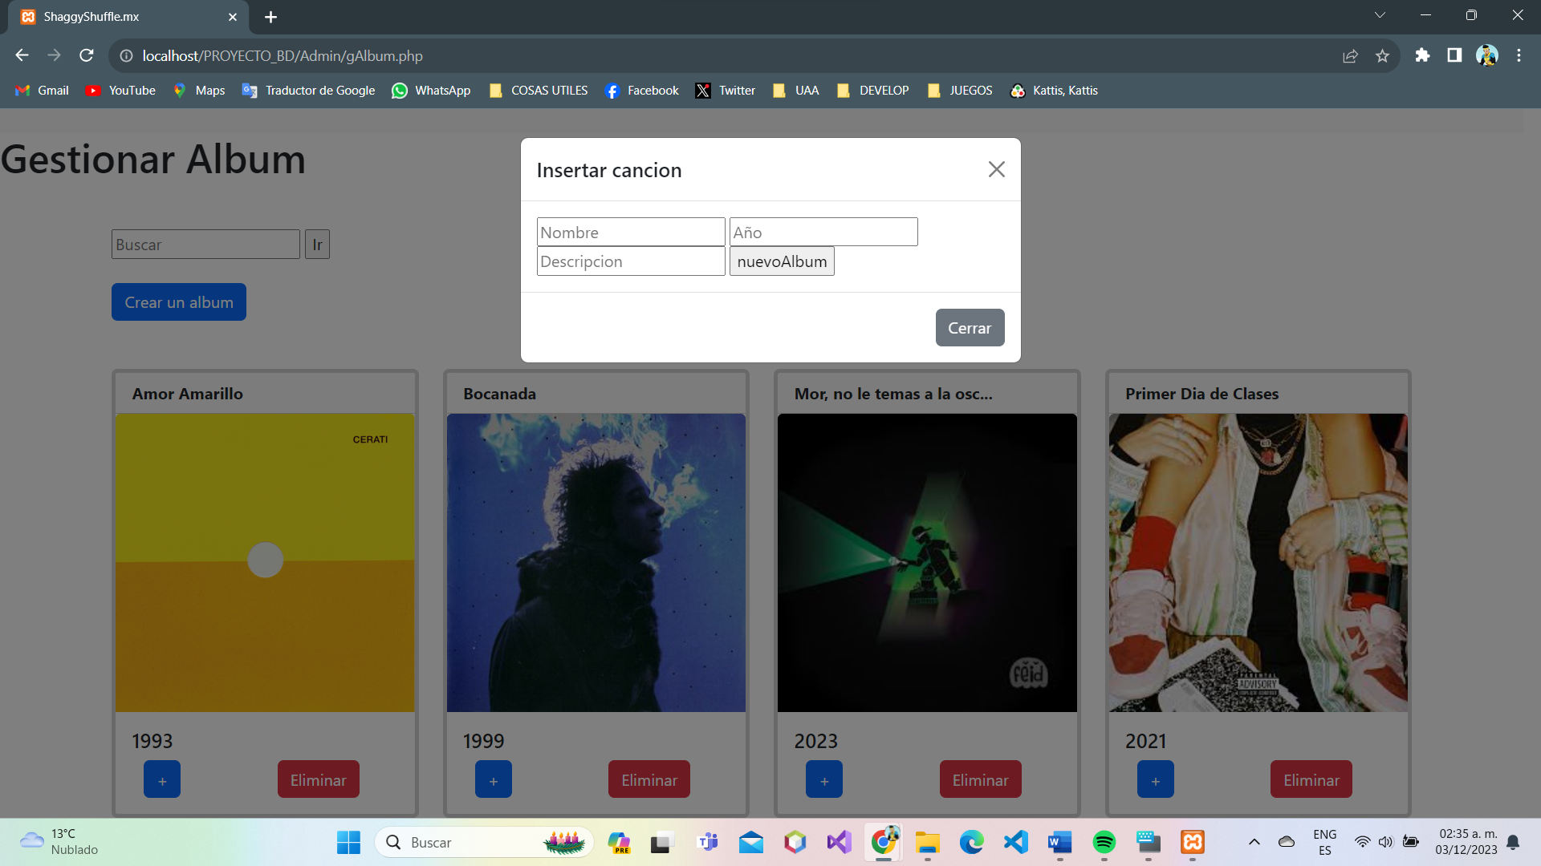

Cada álbum se despliega en tarjetas, las cuales tienen dos botones cada una: “+” que dirige a una pestaña para modificar la información del álbum y “Eliminar”, para eliminar un álbum es necesario que este no tenga canciones relacionadas.

* Modificar Albums:

Al presionar “+” de un álbum, se dirige a una pestaña para modificar la información del álbum: nombre, descripción, portada, canciones que la integran.

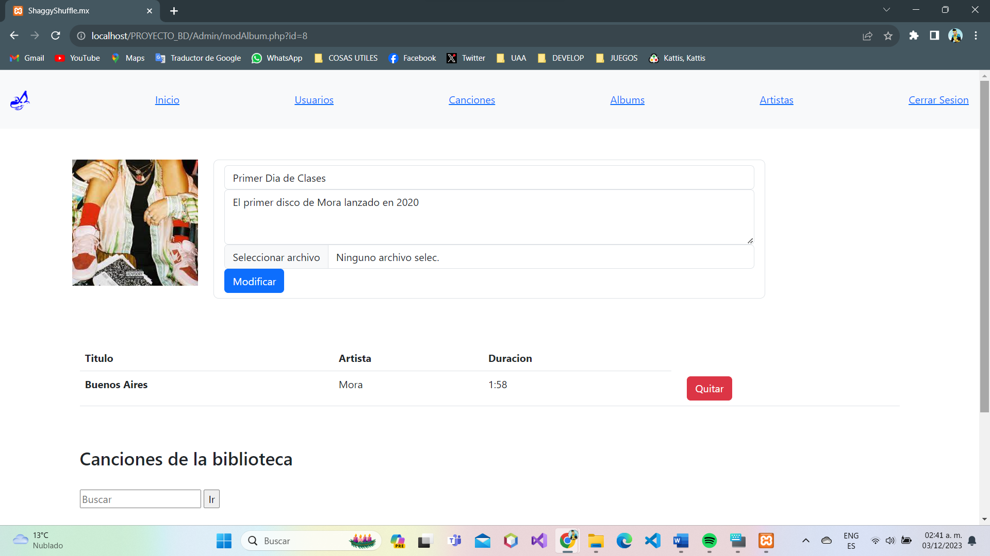

La primera parte permite modificar el nombre y la descripción, además la portada del álbum. Para la portada, la imagen deberá estar ubicada en el folder “Portadas” dentro de la carpeta “Source” del proyecto o no podrá ser desplegada. Para actualizar los cambios hay que modificar los campos deseados y presionar “Modificar”.

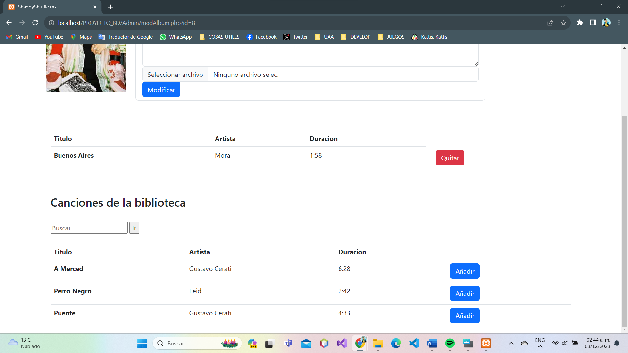

La siguiente parte permite agregar canciones al álbum, esta parte funciona de igual forma que añadir artistas a una canción. De igual forma, se tiene un buscador para añadir canciones de forma más sencilla.

* Gestionar Artistas:

Se tiene una pestaña mas para visualizar los artistas registrados y agregar más mediante el botón “Registrar Artista”. Este despliega un form que requiere los campos del artista: Nombre, fecha de nacimiento descompuesta en Dia/Mes/Año y el país de origen.

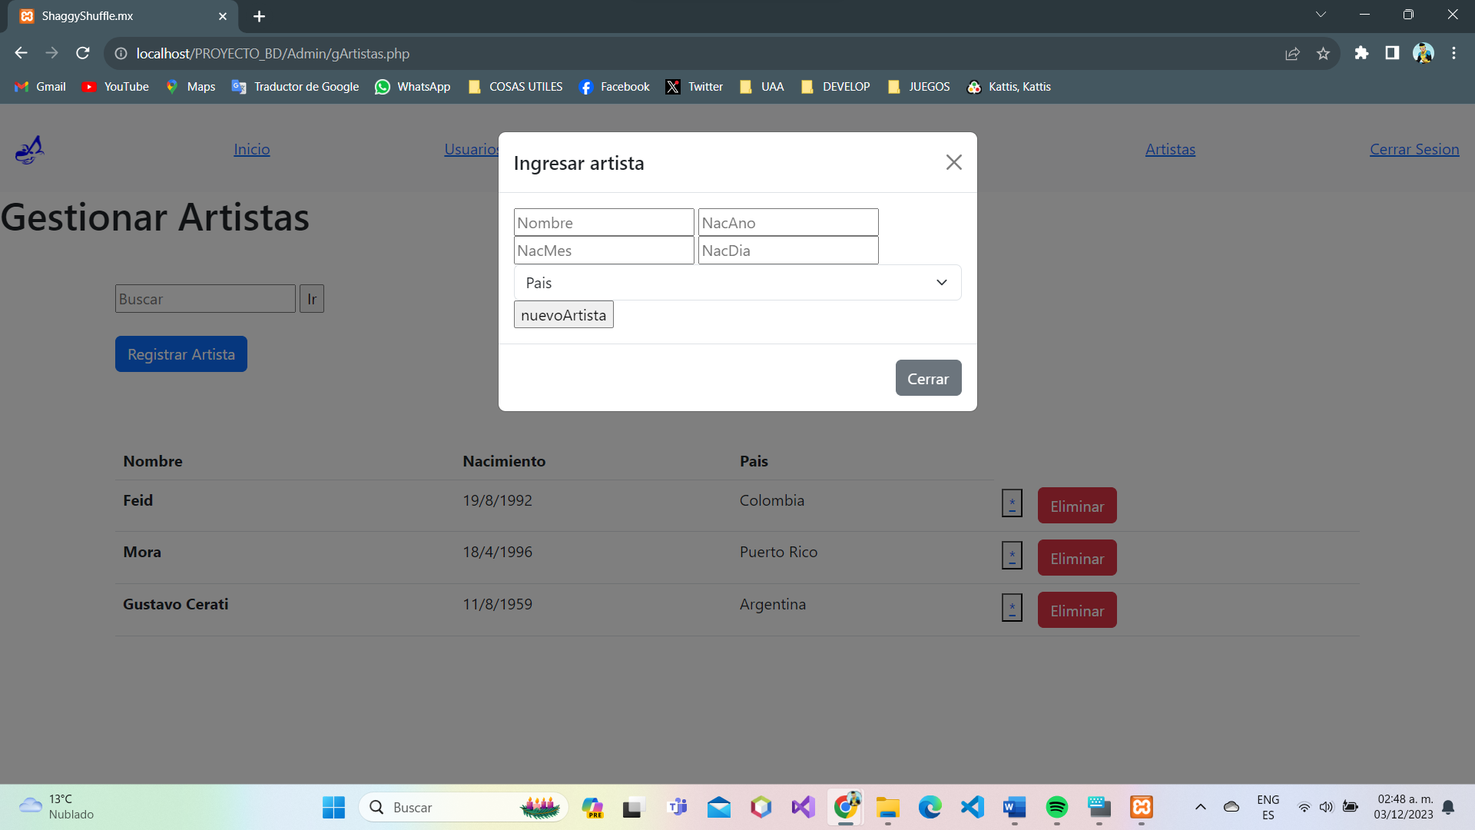

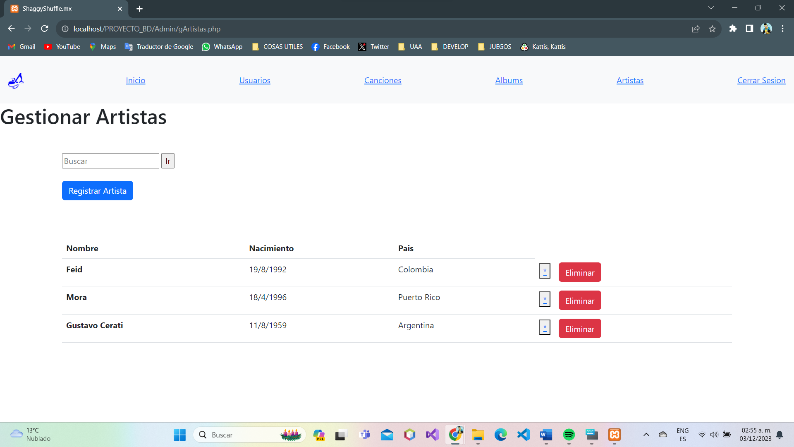

Después de la información de cada artista, se tienen dos botones: “*” que permite modificar la información del artista en una pestaña especifica y “Eliminar”, la cual tiene como restricción que el artista no este incluido en alguna canción.

* Modificar Artistas:

En esta pestaña se puede modificar de un artista: el nombre, la fecha de nacimiento y la imagen del artista. La imagen del artista debe encontrarse en la carpeta “Artistas” dentro de la carpeta “Source” en el proyecto o no podrá ser desplegada. Para actualizar los datos, se realizan los cambios correspondientes a cada campo y se presiona “Modificar”.

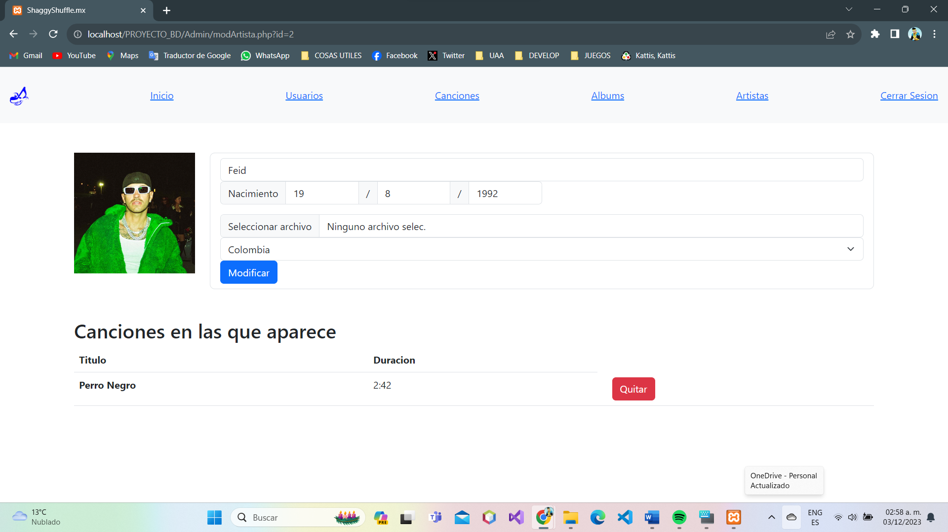

Se muestran las canciones en las que el artista colabora y es posible quitar al artista de una colaboración desde esta pestaña.

* Funcionamiento: Usuario

El usuario puede crear playlist con canciones que desee y además interactúa con el sistema mediante un minijuego. Para acceder a la interfaz de usuario, asegúrese que la sesión que intenta tenga el rol de “usuario”.

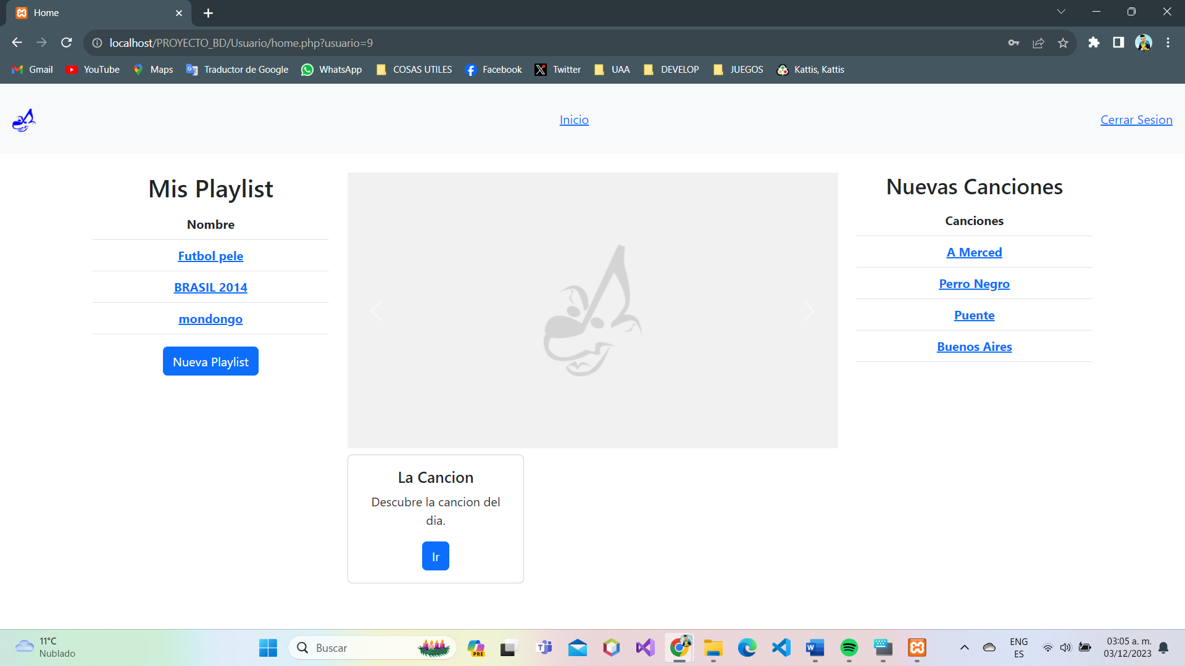

La pantalla de inicio del usuario permite visualizar de lado izquierdo las playlist creadas por el usuario.

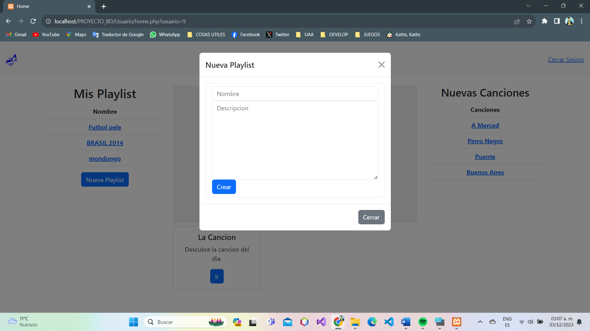

Puede agregar nuevas mediante el botón “Nueva Playlist” que habilita un form que requiere: el nombre de la playlist y su descripción.

Si se presiona el nombre de una playlist esta nos dirigirá a una pestaña para modificar la playlist: su nombre, descripción y las canciones que la componen.

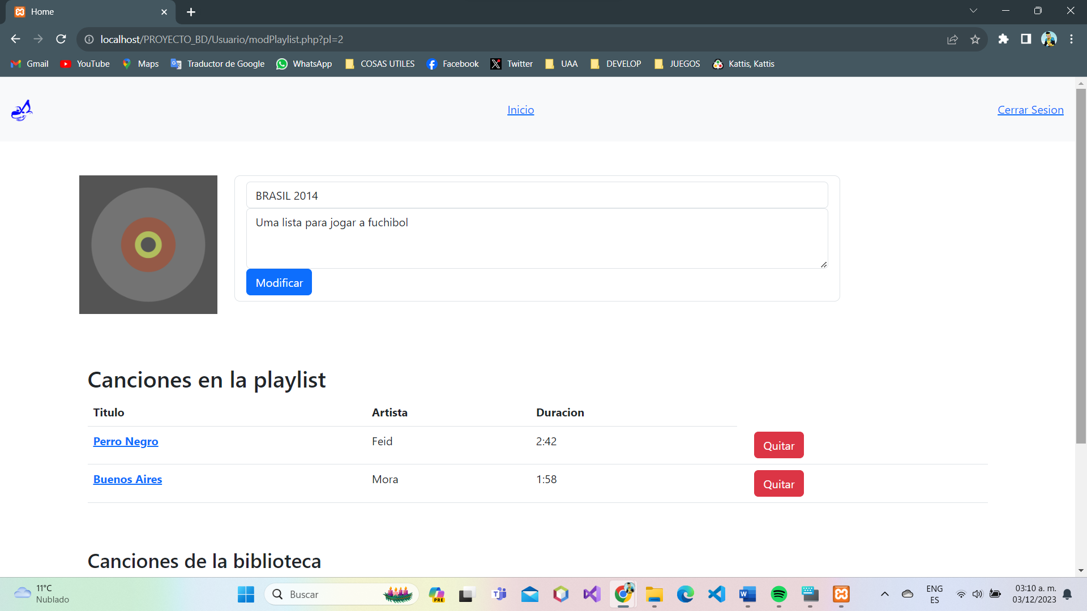

Para modificar el nombre y la descripción basta con modificar el texto en dicho campo y presionar modificar. Para agregar una canción, basta con presionar el botón “Añadir” y para quitarla “Quitar”, el funcionamiento es exactamente igual a como se agregan canciones a un álbum.

Si se presiona el nombre de las canciones agregadas se podrá visualizar la letra de la canción y su información.

* Visualizar Canción

En las páginas de visualización solo se muestra la información de la canción en cuestión, no se puede modificar ningún campo, para ello es necesario el rol de “administrador”.

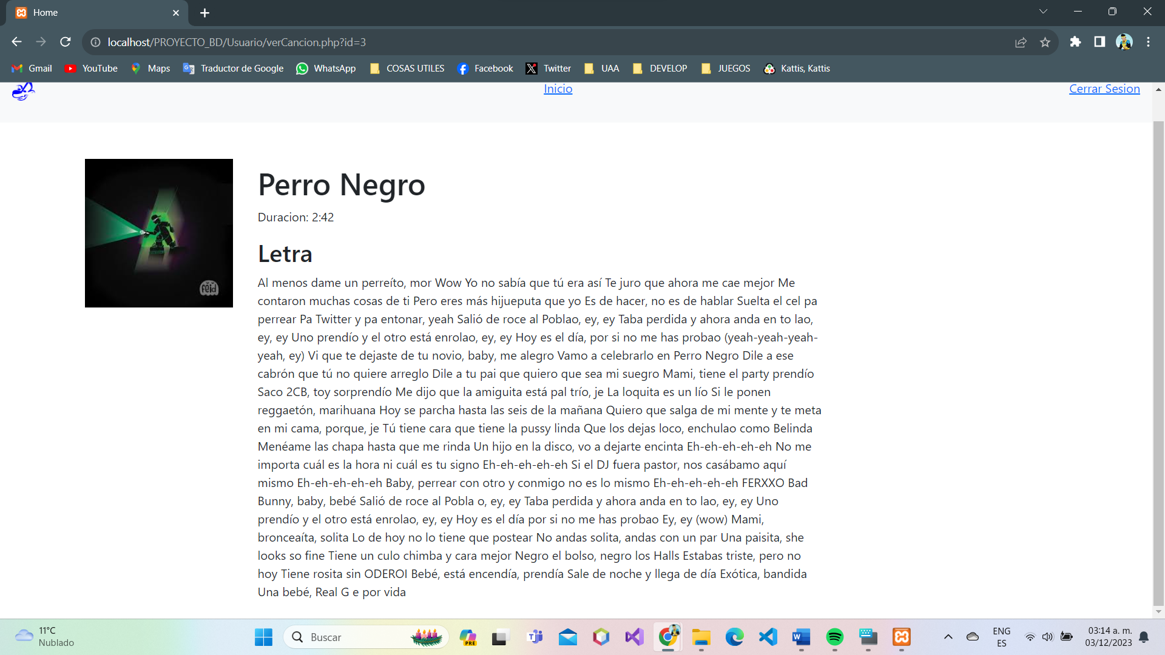

Se muestra: la portada del álbum al que pertenece, el nombre, la duración y la letra de la canción.

* Nuevas Canciones

Volviendo al inicio, del lado derecho se pueden apreciar las 5 canciones mas recientes de la biblioteca. Si se presiona el nombre de una canción se dirige a una pestaña para visualizar la canción en cuestión.

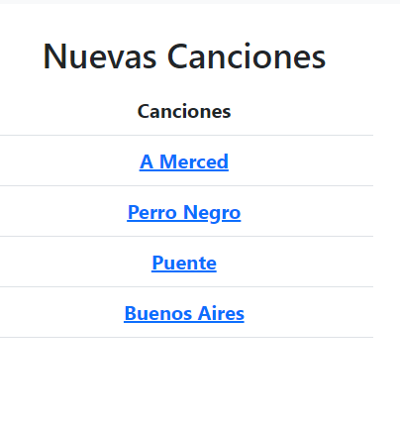

* La Canción

Como interacción del usuario con el sistema se propone el siguiente minijuego. Puede ser accedido desde el inicio.

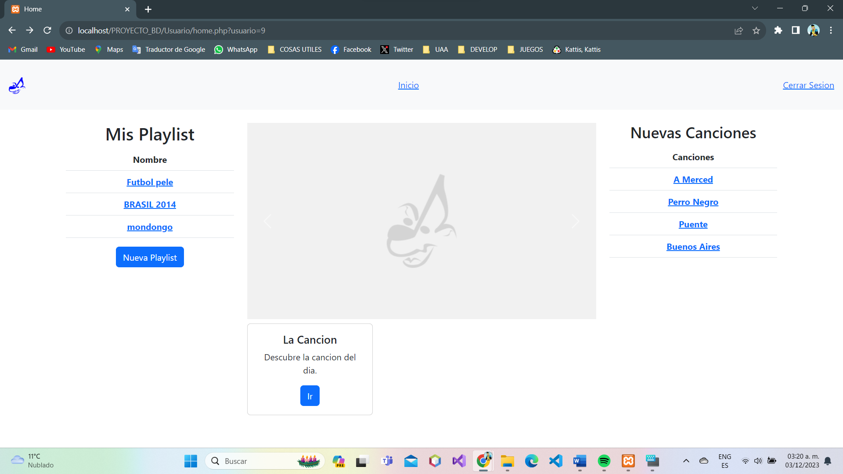

Para comenzar a jugar es necesario presionar el botón “Jugar” antes.

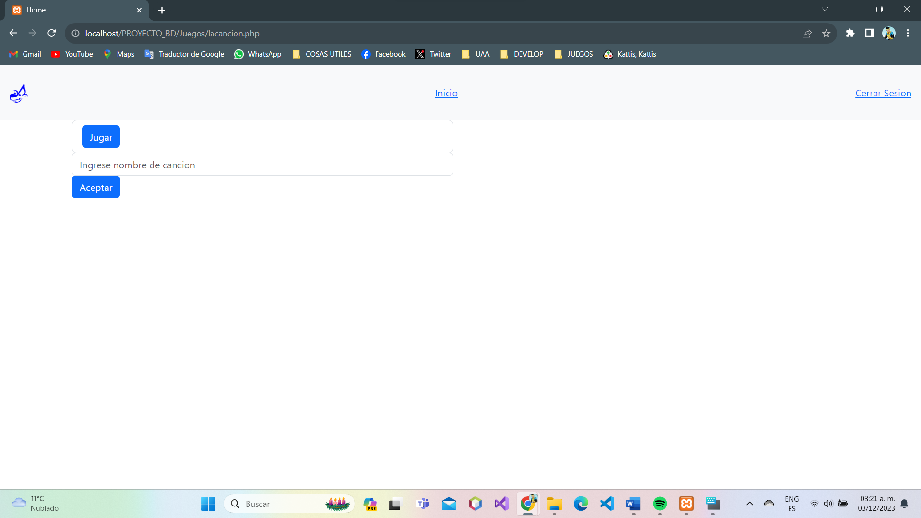

Después se puede comenzar a adivinar, para ello ingrese el nombre de la canción que podría ser y presione “Aceptar”.

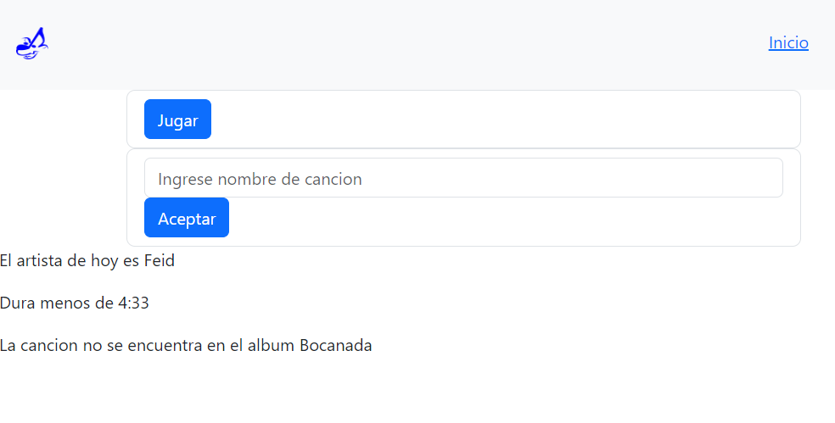

Después de intentar adivinar, se mostrará información coincidente entre la canción ingresada anteriormente y la elegida por el juego.

En el ejemplo, se ingreso “Puente” y la canción que se busca es del artista Feid, dura menos que la duración de Puente y no se encuentra en el mismo disco.

Probamos de nuevo hasta que a partir de las pistas encontremos la canción en cuestión.

